DBUtils的使用之ResultSetHandler的实现类四

ColumnListHandler、ScalarHandler、KeyedHandler

ColumnListHandler
将数据中的某列封装到List集合中。
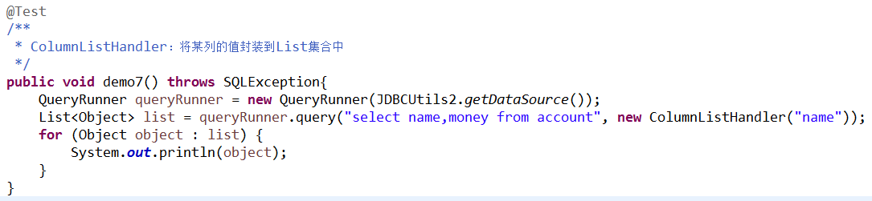

ScalarHandler
将单个值封装。
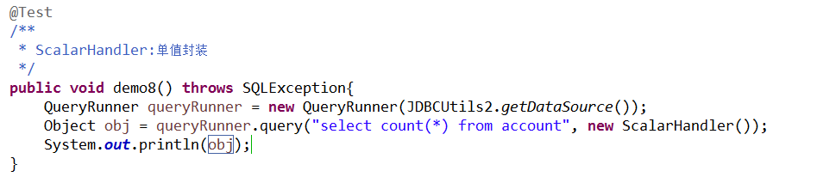

KeyedHandler（了解）
将一条记录封装到一个Map集合中。将多条记录封装到一个装有Map集合的Map集合中。而且外面的Map的key是可以指定的。
